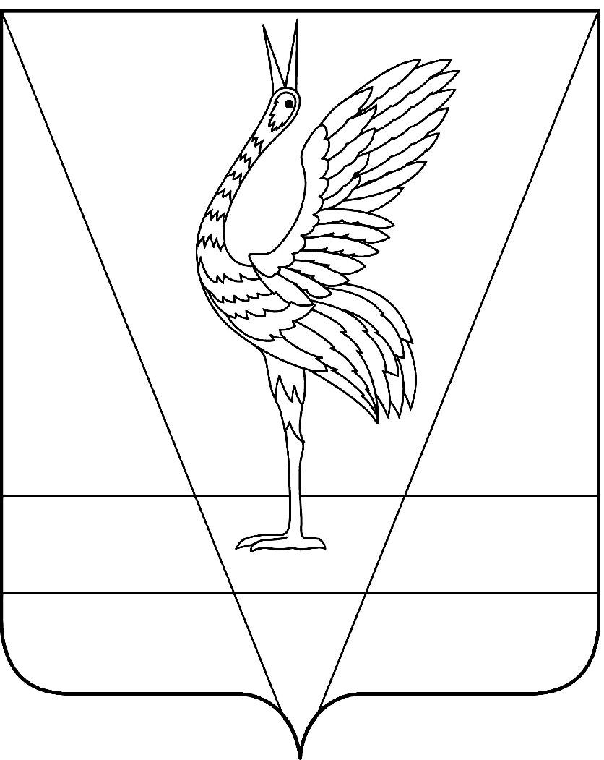
АДМИНИСТРАЦИЯ УЖУРСКОГО РАЙОНА
КРАСНОЯРСКОГО КРАЯ

ПОСТАНОВЛЕНИЕ

26.08.2020 г. Ужур № 556

О внесении изменений в постановление администрации района от 21.05.2019 № 317 «Об утверждении положения и состава межведомственной комиссии по вопросам признания помещения жилым помещением, жилого помещения непригодным для проживания и многоквартирного дома аварийным и подлежащим сносу или реконструкции, садового дома жилым домом и жилого дома садовым домом»

На основании постановления Правительства Российской Федерации от 28 января 2006 № 47 «Об утверждении положения о признании помещения жилым помещением, жилого помещения непригодным для проживания и многоквартирного дома аварийным и подлежащим сносу или реконструкции садового дома жилым домом и жилого дома садовым домом» и в связи с кадровыми изменениями, ПОСТАНОВЛЯЮ:
1. Приложение № 1 к постановлению администрации района от 21.05.2019 № 317 «Об утверждении положения и состава межведомственной комиссии по вопросам признания помещения жилым помещением, жилого помещения непригодным для проживания и многоквартирного дома аварийным и подлежащим сносу или реконструкции, садового дома жилым домом и жилого дома садовым домом» изложить в редакции согласно приложению 1.
2. Приложение № 1 к положению о межведомственной комиссии по вопросам признания помещения жилым помещением, жилого помещения непригодным для проживания и многоквартирного дома аварийным и подлежащим сносу или реконструкции, садового дома жилым домом и жилого дома садовым домом изложить в редакции согласно приложению 2.
3. Приложение № 2 к положению о межведомственной комиссии по вопросам признания помещения жилым помещением, жилого помещения непригодным для проживания и многоквартирного дома аварийным и подлежащим сносу или реконструкции, садового дома жилым домом и жилого дома садовым домом изложить в редакции согласно приложению 3.
4. Внести в приложение № 2 к постановлению администрации района от 21.05.2019 № 317 «Об утверждении положения и состава межведомственной комиссии по вопросам признания помещения жилым помещением, жилого помещения непригодным для проживания и многоквартирного дома аварийным и подлежащим сносу или реконструкции, садового дома жилым домом и жилого дома садовым домом» (далее- Приложение), следующие изменения:
4.1. Пункт 4.1.1 Приложения читать в следующей редакции:
«4.1.1. В случае если заявителем выступает орган государственного надзора (контроля), указанный орган предоставляет в комиссию свое заключение, после рассмотрения, которого комиссия предлагает собственнику помещения представить документы, указанные в пункте 4 настоящего Положения.
В случае если комиссия проводит оценку на основании сводного перечня объектов (жилых помещений), представление документов, предусмотренных пунктом 4.1 настоящего Положения, не требуется».
4.2. Пункт 4.1.2 Приложения читать в следующей редакции:
«4.1.2. Комиссия на основании межведомственных запросов с использованием единой системы межведомственного электронного взаимодействия и подключаемых к ней региональных систем межведомственного электронного взаимодействия получает, в том числе в электронной форме:
а) сведения из Единого государственного реестра недвижимости о правах на жилое помещение;
б) технический паспорт жилого помещения, а для нежилых помещений – технический план;
в) заключение (акты) соответствующих органов государственного надзора (контроля) в случае, если предоставление указанных документов признано необходимым для принятия решения о признании жилого помещения соответствующим (несоответствующим) установленным требованиям.
В случае непредставления заявителем документов, предусмотренных пунктом 4.1 настоящего Положения, и невозможности их истребования на основании межведомственных запросов с использованием единой системы межведомственного электронного взаимодействия и подключаемых к ней региональных систем межведомственного электронного взаимодействия комиссия возвращает без рассмотрения заявление и соответствующие документы в течение 15 календарных дней со дня истечения срока».
4.3. Пункты 5,6,7 Приложения читать в следующей редакции:
«5. В случае, признании помещения жилым помещением или жилого помещения непригодным для проживания и (или) многоквартирного дома аварийным и подлежащим сносу или реконструкции, решение об обследовании частного жилого помещения принимается председателем межведомственной комиссии. Секретарь комиссии по указанию председателя комиссии в 5-дневный срок уведомляет членов комиссии о сроках проведения заседания комиссии.
В случае если комиссией проводится оценка жилых помещений жилищного фонда Российской Федерации или многоквартирного дома, находящегося в федеральной собственности, орган местного самоуправления не позднее чем за 20 календарных дней до дня начала работы комиссии, а в случае проведения оценки жилых помещений, получивших повреждения в результате чрезвычайной ситуации, - не позднее чем за 15 дней календарных дней до дня начала работы комиссии обязан в письменной форме посредством почтового отправления с уведомлением о вручении, а также в форме электронного документа с использованием единого портала направить в федеральный орган исполнительной власти Российской Федерации, осуществляющий полномочия собственника в отношении оцениваемого имущества, и правообладателю такого имущества уведомление о дате начала работы комиссии, а также разместить такое уведомление на межведомственном портале по управлению государственной собственностью в информационно-телекоммуникационной сети "Интернет".
6. Комиссия рассматривает поступившее заявление о признании помещения жилым помещением или жилого помещения непригодным для проживания и (или) многоквартирного дома аварийным и подлежащим сносу или реконструкции, садового дома жилым домом и жилого дома садовым домом или заключение органа государственного надзора (контроля) в течение 30 календарных дней с даты регистрации, а сводный перечень объектов (жилых помещений) или поступившее заявление собственника, правообладателя или нанимателя жилого помещения, которое получило повреждения в результате чрезвычайной ситуации и при этом не включено в сводный перечень объектов (жилых помещений), - в течение 20 календарных дней с даты регистрации и принимает решение (в виде заключения), либо решение о проведении дополнительного обследования оцениваемого помещения.
В ходе работы комиссия вправе назначать дополнительные обследования и испытания, результаты которых приобщаются к документам, представленным на рассмотрение комиссии.
7. Комиссия на основании заявления собственника помещения или заявления гражданина (нанимателя), либо на основании заключения органов государственного надзора (контроля) по вопросам, отнесенным к их компетенции, либо на основании заключения экспертизы жилого помещения, проведенной в соответствии с постановлением Правительства Российской Федерации от 21 августа 2019 г. N 1082 "Об утверждении Правил проведения экспертизы жилого помещения, которому причинен ущерб, подлежащий возмещению в рамках программы организации возмещения ущерба, причиненного расположенным на территориях субъектов Российской Федерации жилым помещениям граждан, с использованием механизма добровольного страхования, методики определения размера ущерба, подлежащего возмещению в рамках программы организации возмещения ущерба, причиненного расположенным на территориях субъектов Российской Федерации жилым помещениям граждан, с использованием механизма добровольного страхования за счет страхового возмещения и помощи, предоставляемой за счет средств бюджетов бюджетной системы Российской Федерации, и о внесении изменений в Положение о признании помещения жилым помещением, жилого помещения непригодным для проживания, многоквартирного дома аварийным и подлежащим сносу или реконструкции, садового дома жилым домом и жилого дома садовым домом, либо на основании сформированного и утвержденного субъектом Российской Федерации на основании сведений из Единого государственного реестра недвижимости, полученных с использованием единой системы межведомственного электронного взаимодействия и подключаемых к ней региональных систем межведомственного электронного взаимодействия, сводного перечня объектов (жилых помещений), находящихся в границах зоны чрезвычайной ситуации (далее - сводный перечень объектов (жилых помещений), проводит оценку соответствия помещения требованиям к жилым помещениям, установленным Положением, утвержденным Постановлением Правительства Российской Федерации от 28.01.2006 № 47.
Собственник, правообладатель или наниматель жилого помещения, которое получило повреждения в результате чрезвычайной ситуации и при этом не включено в сводный перечень объектов (жилых помещений), вправе подать в комиссию заявление».
4.4. Пункты 8,9,10 Приложения читать в следующей редакции:
«8. Процедура проведения оценки соответствия помещения установленным требованиям включает:
- прием и рассмотрение заявления и прилагаемых к нему, обосновывающих документов;
- определение перечня дополнительных документов (заключения (акты) соответствующих органов государственного надзора (контроля), заключение проектно-изыскательской организации по результатам обследования элементов ограждающих и несущих конструкций жилого помещения), необходимых для принятия решения о признании жилого помещения соответствующим (не соответствующим) установленным в Положении, утвержденном Постановлением Правительства Российской Федерации от 28.01.2006 № 47, требованиям;
- в случае необходимости, в том числе в случае проведения обследования помещений на основании сводного перечня объектов (жилых помещений), находящихся в границах зоны чрезвычайной ситуации, предусмотренного пунктом 42 Положения, утвержденного Постановлением Правительства Российской Федерации от 28.01.2006 № 47, в состав комиссии включаются представители органов архитектуры, градостроительства и соответствующих организаций, эксперты, в установленном порядке аттестованные на право подготовки заключений экспертизы проектной документации и (или) результатов инженерных изысканий;
- работу комиссии по оценке пригодности (непригодности) жилых помещений для постоянного проживания;
- составление комиссией заключения о признании жилого помещения соответствующим (не соответствующим) установленным в Положении, утвержденном Постановлением Правительства Российской Федерации от 28.01.2006 № 47, требованиям и пригодным (непригодным) для проживания (далее - заключение) и признании многоквартирного дома аварийным и подлежащим сносу или реконструкции, признания садового дома жилым домом и жилого дома садовым домом;
- составление акта обследования помещения (Приложение №2) (в случае принятия комиссией решения о необходимости проведения обследования) и составление комиссией на основании выводов и рекомендаций, указанных в акте, заключения. При этом признание комиссией многоквартирного дома аварийным и подлежащим сносу может основываться только на результатах, изложенных в заключении специализированной организации, проводящей обследование;
- издание распоряжения, с указанием сроков отселения физических и юридических лиц, в случае признания дома аварийным и подлежащим сносу или реконструкции или о признании необходимости проведения ремонтно-восстановительных работ;
- передача по одному экземпляру распоряжения заявителю и собственнику жилого помещения (третий экземпляр остается в деле, сформированном комиссией).
9. По результатам работы комиссия принимает одно из следующих решений:
- о соответствии помещения требованиям, предъявляемым к жилому помещению, и его пригодности для проживания;
- о необходимости и возможности проведения капитального ремонта, реконструкции или перепланировки (при необходимости с технико-экономическим обоснованием) с целью приведения утраченных в процессе эксплуатации характеристик жилого помещения в соответствие с установленными в Положении, утвержденном Постановлением Правительства Российской Федерации от 28.01.2006 № 47, требованиями и после их завершения о продолжении процедуры оценки. После уведомления собственником жилого помещения или уполномоченным им лицом о завершении капитального ремонта, реконструкции или перепланировки, комиссия в месячный срок проводит осмотр жилого помещения, составляет акт обследования и принимает соответствующее решение, которое доводит до заинтересованных лиц;
- о несоответствии помещения требованиям, предъявляемым к жилому помещению, с указанием оснований, по которым помещение признается непригодным для проживания;
- о признании многоквартирного дома аварийным и подлежащим сносу;
- о признании многоквартирного дома аварийным и подлежащим реконструкции.
- об отсутствии оснований для признания многоквартирного дома аварийным и подлежащим сносу или реконструкции;
- о признании садового дома жилым домом и жилого дома садовым домом;
- об отказе в признании садового дома жилым домом и жилого дома садовым домом.
Отдельные занимаемые инвалидами жилые помещения (комната, квартира) могут быть признаны комиссией непригодными для проживания граждан и членов их семей на основании заключения об отсутствии возможности приспособления жилого помещения инвалида и общего имущества в многоквартирном доме, в котором проживает инвалид, с учетом потребностей инвалида и обеспечения условий их доступности для инвалида, вынесенного в соответствии с пунктом 20 Правил обеспечения условий доступности для инвалидов жилых помещений и общего имущества в многоквартирном доме, утвержденных постановлением Правительства Российской Федерации от 9 июля 2016 г. N 649 "О мерах по приспособлению жилых помещений и общего имущества в многоквартирном доме с учетом потребностей инвалидов". Комиссия оформляет в 3 экземплярах заключение о признании жилого помещения непригодным для проживания указанных граждан по форме согласно Приложению №1 к настоящему Положению и в 5-дневный срок направляет 1 экземпляр в соответствующий федеральный орган исполнительной власти, орган исполнительной власти субъекта Российской Федерации или орган местного самоуправления, второй экземпляр заявителю (третий экземпляр остается в деле, сформированном комиссией).
10. Комиссия правомочна принимать решение (имеет кворум), если в заседании комиссии принимают участие не менее половины общего числа ее членов, в том числе все представители органов государственного надзора (контроля), органов архитектуры, градостроительства и соответствующих организаций, эксперты, включенные в состав комиссии.
Решение принимается большинством голосов членов комиссии, присутствующих на заседании, и оформляется в виде заключения. Если число голосов "за" и "против" при принятии решения равно, решающим является голос председателя комиссии. В случае несогласия с принятым решением члены комиссии вправе выразить свое особое мнение в письменной форме и приложить его к заключению».
5. Постановление вступает в силу в день, следующий за днем его официального опубликования в специальном выпуске газеты «Сибирский хлебороб».

Глава района К.Н. Зарецкий

Приложение 1
к постановлению
от 26.08.2020 № 556

СОСТАВ
МЕЖВЕДОМСТВЕННОЙ КОМИССИИ ПО ВОПРОСАМ ПРИЗНАНИЯ ПОМЕЩЕНИЯ ЖИЛЫМ ПОМЕЩЕНИЕМ, ЖИЛОГО ПОМЕЩЕНИЯ НЕПРИГОДНЫМ ДЛЯ ПРОЖИВАНИЯ И МНОГОКВАРТИРНОГО ДОМА АВАРИЙНЫМ И ПОДЛЕЖАЩИМ СНОСУ ИЛИ РЕКОНСТРУКЦИИ, САДОВОГО ДОМА ЖИЛЫМ ДОМОМ И ЖИЛОГО ДОМА САДОВЫМ ДОМОМ

Председатель комиссии
Казанцев Юрий Петрович | первый заместитель главы по сельскому хозяйству и оперативному управлению  председатель комиссии
Заместитель председателя (на период отсутствия председателя комиссии)
Богданова Виктория Александровна | заместитель главы по социальным вопросам и общественно-политической работе
Секретарь комиссии
Спиридонова Юлия Эдуардовна | ведущий специалист отдела ЖКХ и строительства  секретарь комиссии
Члены комиссии:

Васькив Светлана Николаевна | ведущий специалист по муниципальному имуществу отдела по управлению муниципальным имуществом и земельными отношениями
Гнеденко Роман Александрович | главный государственный санитарный врач по г. Шарыпово и г. Ужур, Шарыповскому и Ужурскому районам, ЗАТО п. Солнечный (по согласованию)
Идрисова Марина Николаевна  Коновалов Анатолий Владимирович | ведущий специалист Ужурского отделения филиала АО «Российский государственный центр инвентаризации и учета объектов недвижимости - Федеральное БТИ» (по согласованию)  руководитель МКУ «Служба Заказчика Ужурского района»
Мартынова Ирина Тимофеевна | начальник отдела ЖКХ и строительства администрации Ужурского района Красноярского края
Павленко Игорь  Олегович | заместитель начальника ОНД и ПР по г. Шарыпово, Шарыповскому и Ужурскому районам капитан внутренней службы (по согласованию)
По согласованию | служба строительного надзора и жилищного контроля Красноярского края
По согласованию | министерство экологии и рационального природопользования Красноярского края
По согласованию | Енисейское межрегиональное управление Росприроднадзора

Приложение 2
к постановлению
от 26.08.2020 № 556

Заключение

об оценке соответствия помещения (многоквартирного дома)

требованиям, установленным в Положении о признании помещения

жилым помещением, жилого помещения непригодным для проживания,

многоквартирного дома аварийным и подлежащим сносу

или реконструкции, садового дома жилым домом

и жилого дома садовым домом

N ________________________ _______________________________________

(дата)

__________________________________________________________________

(месторасположение помещения, в том числе наименования населенного пункта и улицы, номера дома и квартиры)

Межведомственная комиссия, назначенная

_________________________________________________________________,

(кем назначена, наименование федерального органа исполнительной власти, органа исполнительной власти субъекта Российской Федерации, органа местного самоуправления, дата, номер решения о созыве комиссии)

в составе председателя ___________________________________________

__________________________________________________________________

(ф.и.о., занимаемая должность и место работы)

и членов комиссии ________________________________________________

__________________________________________________________________

(ф.и.о., занимаемая должность и место работы)

при участии приглашенных экспертов _______________________________

__________________________________________________________________

__________________________________________________________________

(ф.и.о., занимаемая должность и место работы)

и приглашенного собственника помещения или уполномоченного им лица

__________________________________________________________________

(ф.и.о., занимаемая должность и место работы)

по результатам рассмотренных документов __________________________

__________________________________________________________________

(приводится перечень документов)

и на основании акта межведомственной комиссии, составленного по

результатам обследования, ________________________________________

__________________________________________________________________

__________________________________________________________________

__________________________________________________________________

__________________________________________________________________

(приводится заключение, взятое из акта обследования (в случае проведения обследования), или указывается, что на основании решения межведомственной комиссии обследование не проводилось)

приняла заключение о _____________________________________________

__________________________________________________________________

__________________________________________________________________

_________________________________________________________________.

(приводится обоснование принятого межведомственной комиссией заключения об оценке соответствия помещения (многоквартирного дома) требованиям, установленным в Положении о признании помещения жилым помещением, жилого помещения непригодным для проживания и многоквартирного дома аварийным и подлежащим сносу или реконструкции)

Приложение к заключению:

а) перечень рассмотренных документов;

б) акт обследования помещения (в случае проведения обследования);

в) перечень других материалов, запрошенных межведомственной

комиссией (при наличии);

г) особое мнение членов межведомственной комиссии (при наличии):

_________________________________________________________________.

Председатель межведомственной комиссии

_____________________ ________________________________

(подпись) (ф.и.о.)

Члены межведомственной комиссии

_____________________ ________________________________

(подпись) (ф.и.о.)

_____________________ ________________________________

(подпись) (ф.и.о.)

_____________________ ________________________________

(подпись) (ф.и.о.)

_____________________ ________________________________

(подпись) (ф.и.о.)

Приложение 3
к постановлению
от 26.08.2020 № 556

АКТ

обследования помещения (многоквартирного дома)

N ________________________ _______________________________________

(дата)

__________________________________________________________________

(месторасположение помещения (многоквартирного дома), в том числе наименования населенного пункта и улицы, номера дома и квартиры)

Межведомственная комиссия, назначенная

_________________________________________________________________,

(кем назначена, наименование федерального органа исполнительной власти, органа исполнительной власти субъекта Российской Федерации, органа местного самоуправления, дата, номер решения о созыве комиссии)

в составе председателя ___________________________________________

(ф.и.о., занимаемая должность и место работы)

и членов комиссии ________________________________________________

(ф.и.о., занимаемая должность и место работы)

при участии приглашенных экспертов _______________________________

__________________________________________________________________

__________________________________________________________________

(ф.и.о., занимаемая должность и место работы)

и приглашенного собственника помещения или уполномоченного им лица

__________________________________________________________________

__________________________________________________________________

(ф.и.о., занимаемая должность и место работы)

произвела обследование помещения (многоквартирного дома) по заявлению

__________________________________________________________________

(реквизиты заявителя: ф.и.о. и адрес - для физического лица, наименование организации и занимаемая должность - для юридического лица)

и составила настоящий акт обследования помещения (многоквартирного дома) _______________________________________________________________

_________________________________________________________________.

(адрес, принадлежность помещения, кадастровый номер, год ввода в эксплуатацию)

Краткое описание состояния жилого помещения, несущих строительных конструкций инженерных систем здания, оборудования и механизмов и прилегающей к зданию территории ___________________________________

__________________________________________________________________

__________________________________________________________________

__________________________________________________________________

__________________________________________________________________

_________________________________________________________________.

Сведения о несоответствиях установленным требованиям с указанием фактических значений показателя или описанием конкретного несоответствия ___________________________________________________

__________________________________________________________________

__________________________________________________________________

__________________________________________________________________

__________________________________________________________________

_________________________________________________________________.

Оценка результатов проведенного инструментального контроля и других видов контроля и исследований _____________________________________

_________________________________________________________________.

(кем проведен контроль (испытание), по каким показателям, какие фактические значения получены)

Рекомендации межведомственной комиссии и предлагаемые меры, которые необходимо принять для обеспечения безопасности или создания нормальных условий для постоянного проживания _____________________

__________________________________________________________________

__________________________________________________________________

__________________________________________________________________

_________________________________________________________________.

Заключение межведомственной комиссии по результатам обследования помещения _______________________________________________________

__________________________________________________________________

__________________________________________________________________

__________________________________________________________________

_________________________________________________________________.

Приложение к акту:

а) результаты инструментального контроля (при наличии);

б) результаты лабораторных испытаний (при наличии);

в) результаты исследований (при наличии);

г) заключения экспертов проектно-изыскательских и

специализированных организаций;

д) другие материалы по решению межведомственной комиссии (при наличии).

Председатель межведомственной комиссии

_____________________ ________________________________

(подпись) (ф.и.о.)

Члены межведомственной комиссии

_____________________ ________________________________

(подпись) (ф.и.о.)

_____________________ ________________________________

(подпись) (ф.и.о.)

_____________________ ________________________________

(подпись) (ф.и.о.)

_____________________ ________________________________

(подпись) (ф.и.о.)

